Implementação dos Objetivos de Desenvolvimento Sustentável- ODS no Plano Político Pedagógico (PPP) Da EEB DEPUTADO RAIMUNDO DE QUEIROZ e eebm benigna pacheco DA rede municipal de ensino de Cascavel/CE.

Autor: Valclecio Gonçalves de Azevedo
Graduando em: Ciências Contábeis
Email: valclecio_@hotmail.com
Instituição de Ensino: Escola Nacional de Administração Pública
Orientador: Fábio Lacerda Alves

Resumo

A educação ambiental nos dias atuais é um processo que trata de questões ambientais, além dos problemas socioeconômicos, políticos, culturais e históricos do nosso planeta. Muitas realidades podem ser vivenciadas com atividades de educação ambiental na escola, e o trato interdisciplinar, através da aplicação do princípio dos 6R‟s: respeite, recuse, reduza, reutilize, recicle e repense, que busca a massificação das mudanças comportamentais necessárias para a preservação ambiental e garante a maior aproximação da realidade que está além dos muros da escola. Precisamos assim começar como público as crianças e jovens, responsáveis pelo futuro do planeta, e a escola através de seu Plano Político-Pedagógico (PPP) como uma entidade que concentra informações e transmite conhecimento para aos estudantes. A presente pesquisa tem como objetivo geral disseminar através da Educação Ambiental, técnicas e práticas sustentáveis, disseminando e colaborando com a formação de cidadãos responsáveis e ativos. A metodologia utilizada consiste em promover oficina de reciclagem e palestra, construir mural interativo ecológico, cartilha, folder e jornais, tudo sobre os ODS. Nas oficinas, asembalagens que seriam descartadas serão transformadas e reutilizadas como novos produtos, como resultados, a comunidade escolar adquiriu maior consciência sobre a situação do meio onde vive e convive.

Palavras-chave: Ambiente; ODS; PPP; Princípio dos 6R‟s; Conscientização.

Sumário
- Introdução 03
- Problema 06
- Justificativa 06
- Objetivos 09
  - Objetivogeral............. ................................09
  - Objetivosespecíficos ...............09
- RevisãodeLiteratura 10
  - Educação ambiental....................................................................10
  - Desenvolvimento sustentável......................................................10
  - Resíduos sólidos.........................................................................11
5.3.1. Classificação..............................................................................11
- Metodologia 17
  - Caracterização da pesquisa...........................................................17
- Cronograma 18
  - Cronograma de Marcosl..............................................................18
  - Desenvolvimento sustentável .....................................................18
- Recursosnecessários 19
- Resultados alcançados 21
- Referênciasbibliográficas 22

Introdução

Durante parte do século XVII edo século XVIII a sociedade passou por transformações as quais levaram a acontecimentos como a Revolução Industrial e expansão de negócios agrículas que impulsionaram o crescimento econômico e, em consequência, o processo acelerado de urbanização nas grandes cidades e o aumento da população, a qual passou a utilizar cada vez mais os recursos disponíveis do meio ambiente, gerando assim, um aumento exponencialda produção de resíduos sólidos oriundos das atividades humanas.

O acesso da população aos novos bens e produtos a partir da urbanização das cidades, fez com que o consumo de descartáveis e a produção de resíduos aumentassem de forma acelerada, entretanto o descarte desse material de forma inadequada prejudica o meio ambiente. Pensando nessa produção e consumo acelerado de resíduos sólidos que decidi realizar esse projeto de intervenção como atividade do Programa de Pós-graduação Especialização em ODS e Desenvolvimento Local da Escola Nacional de Administração Pública - ENAP. Uma apresentação dos objetivos de Desenvolvimento Sustentável – ODS, seguido de uma reflexão das questões de resíduos sólidos e consumo da água na extensão de cada escola, foram utilizados como ponto de partida para vincular a experiência prática com os conteúdos vistos em sala, buscando evidenciar os aspectossociais e ambientais.

A educação ambiental nos dias atuais é um processo que trata não só de questões ambientais, mas também de problemas socioeconômicos, políticos, culturais e históricos do nosso planeta. Muitas realidades podem ser vivenciadas com atividades de educação ambiental na escola e o trato interdisciplinar do tema, através da aplicação do princípio dos 6R‟s: respeite, recuse, reduza, reutilize, recicle e repense, que busca a massificação das mudanças comportamentais necessárias para a preservação ambiental e garante a maior aproximação da realidade que está além dos muros da escola.

O projeto de intervenção foi realizado nas escolas da rede municipal E.E.B. Deputado Raimundo de Queiroz, localizada no bairro Jardim Primavera e na Escola Municipal Benigna Pacheco, localizada no Centro de Cascavel (CE), cidade com aproximadamente 66.142 mil habitantes de 2010 e população estimada em 71.499 mil habitantes em 2018 segundo Censo do IBGE. Destaca-se ainda que a cidade contaapenas com 14,5% de esgotamento sanitário adequado segundo dados de 2010, e Taxa de escolarização de 6 a 14 anos de idade em 96,7 %.

Assim, esse projeto foi desenvolvido com base em temas relacionados ao desenvolvimento sustentável, os quais fazem parte da agenda formada por 17 Objetivos de Desenvolvimento Sustentável (ODS) formalizada por mais de 150 líderes mundiais, que devem ser implementados por todos os países do mundo até 2.030.
Esse projeto foi realizado com parceria da Prefeitura Municipal de Cascavel, da Secretaria da Educação, e da organização das Escolas EEB Deputado Raimundo de Queiroz e EEBM. Benigna Pacheco.
A Escola de Ensino Básico Deputado Raimundo de Queiroz pertencente a rede municipal de ensino de Cascavel (CE), sob o código do MEC 23224681 pelo decreto municipal Nº 09/1999, publicada no paço municipal na mesma data, situada na Av: João Damasceno Fontinele, em Cascavel-Ceará, sendo seus fundadores o ex. Prefeito desta cidade Paulo César Queiroz e o ex. Secretário da educação, Evânio Reis Bassa, grande educador deste município. A escola recebeu esse nome em homenagem ao Deputado Raimundo de Queiroz um grande representante político e prestador de serviços do município, sua inauguração deu-se no dia 05 de Abril de 1999, onde até hoje funciona nos três turnos: Manhã, Tarde e Noite. Um dos principais motivos de sua fundação foi a necessidade de atender as crianças da comunidade onde se encontra inserida. Esta escola ministra as seguintes modalidades de ensino: Fundamental I, Fundamental II e EJA. De extrema importância centro de formação de qualidade, forma para a região e meio social, garante educação de crianças, adolescentes e adultos, oportuniza a aprendizagem diversificada através de bons professores.
A EEBM Benigna Pacheco pertencente a rede municipal de ensino de Cascavel (CE) sob o código do MEC 23269413, situada na Avenida Padre Valdevino Nogueira, Centro. Conta com mais de 1.500 alunos, sendo 649 matriculados nos anos finais. Criada no dia 20 de fevereiro de 2006, através da Portaria nº 014/2006. A escola conta com um corpo funcional de 55 servidores, dos quais 21 são professores.
Para realização desse projeto será de suma importância à participação dos alunos do 5º e 6º anos do ensino fundamental e as atividades foram executadas ao longo de três dias consecutivos e no contra turno das aulas. A ideia era que os alunos vivenciassem conceitos como: ODS, resíduos sólidos, desenvolvimento sustentável, reciclagem, lixo. Buscou-se com a execução do projeto a partir da orientação, explanação e prática, a possível constatação que os alunos percebessem e se aprofundassem nos detalhes que por falta de interesse ou estímulo haviam passado despercebidos tanto no cotidiano diário quanto durante as aulas de ciências. Através das atividades realizadas objetivadas em contribuir com a aprendizagem teórica - prática, associando os conhecimentos adquiridos além do ambiente da sala de aula, buscando todos os sentidos para obter novas informações.
Pretende-se, através desse projeto de intervenção, atingir como público-alvo os discentes, docentes e demais servidores das Escolas em estudo que tem em seu quadro de matrículas alunos, onde a grande maioria destes residem em seu entorno nos bairros adjacentes, oferecendo assim, ótimas condições para a proposição de boas práticas ambientais envolvendo também a comunidade. Este envolvimento possibilita obter um resultado prático na rotina da escola e do bairro e, ao mesmo tempo, servirá de referências para outras entidades.

Problema

Como reduzir a produção de resíduos sólidos na rede municipal de ensino de Cascavel/CE com a implementação dos ODS?

Justificativa

É notório saber que as escolas são grandes geradoras de resíduos sólidos, fazendo-se necessário que seja realizado um trabalho que envolva os alunos, os educadores e todo o quadro de pessoal da instituição para mudarmos essa situação e criar novos hábitos. Destacando ainda que cabe ao poder público, segundo o artigo 225 da constituição federal, “promover a Educação Ambiental em todos os níveis de ensino e a conscientização publica para a preservação do meio ambiente”.
As escolas precisam evoluir; e, nesse contexto, nada melhor que a implementação dos ODS no ambiente educacional em busca da sustentabilidade. Esse tema precisa ser trabalhado na rede de ensino devido sua pertinência, já que a sociedade atual vivencia o problema de escassez de recursos naturais e relacionais.
Considerando que as crianças de hoje são os futuros tomadores de decisões do mundo, estando em suas mãos o poder do fazer ou não de forma correta as interações entre o homem e o meio, precisam assim conhecer e entender as causas e consequências dessa relação. Nesse sentido, a escola precisa implementar os objetivos de desenvolvimento sustentável- ODS para que a educação dos alunos e atores envolvidos nas escolas leve a formação de cidadãos com valores e conhecimentos sólidos a respeito das relações humanas, sociais e ambientais.
Assim, apoiado no Projeto Político-Pedagógico (PPP), que é um processo de constante sistematização e de reflexão sobre as práticas da escola, ressaltando sua identidade e suas expectativas educacionais, juntamente com os atores envolvidos na intervenção, pretende-se realizar um exame constante e de discussão permanente sobre o cotidiano escolar, em função do que foi delineado sobre os ODS, embora o PPP seja materializado em um documento.
Nesse sentido, busca-se com esse alinhamento do PPP às ODS, fortalecer as ações educativas, desenvolvidas na unidade escolar, de maneira a contribuir para a formação de crianças, jovens e adultos, utilizando recursos educativos e culturais, capazes de integrar escola, família e comunidade na busca da escola necessária.
Para o projeto de intervenção as escolas da rede municipal escolhidas foram a E.B.M. Deputado Raimundo de Queiroz e a E.B.M. Benigna Pacheco que tem aproximadamente 995 e 1.500 alunos, com estrutura física acessíveis aos portadores de deficiência segundo dados do Censo Escolar de 2017 obtidos no sitio QEDU, destacando-se que em relação a sustentabilidade a maior parte do lixo produzido nas escolas são compostos por papel e plástico, materiais recicláveis.
Após análise, verifica-se que uma gestão de resíduos nas referidas escolas beneficiará o meio ambiente, tendo em vista a reciclagem do material e, com a venda do material acumulado, beneficiará os alunos e funcionários das escolas com a renda extra que será aplicada através do Conselho da instituição.
Destaca-se ainda que além do conhecimento teórico, o projeto contribuirá com a formação de indivíduos capazes de desenvolver consciência sustentável, competências sociais, socioambientais, emocionais e econômicas, através de liderança e resiliência.
Segundo Serrano (2003), as iniciativas que as instituições de educação básica estão tendo em relação à educação ambiental propõem a formação de cidadãos conscientes e comprometidos com as principais preocupações ambientais. Esses posicionamentos também estão presentes nos documentos oficiais que articulam os ensinos fundamental e médio, como os parâmetros, as orientações e as diretrizes curriculares nacionais do Ministério da Educação e Cultura.
Para que torne-se eficaz, pretende-se ampliar a educação ambiental entre outras, conscientizando a todos na escola, desde a simples separação do lixo reciclável, até o aproveitamento dos mesmos. Ao se dar o correto destino aos resíduos que poderiam ser reciclados, obtém-se economia de água, energia e matéria prima, diminuição a coleta de lixo destinado aos lixões e aterros, onde tais resíduos demoram meses ou até décadas para se decomporem.
Pretende-se ainda dar destaque a outras ODS e objetivos como a ODS nº 6 referente a água. Apesar de ser bastante discutida essa questão na sociedade, já que está em estado de escassez em várias partes do mundo, tendo como exemplo a própria cidade de Cascavel, um dos principais fatores para a atual situação de racionamento é a falta de consciência do usuário e da manutenção das instalações hidráulicas.
Para que possamos intervir nesse ambiente escolar faz-se necessário o apoio de alguns atores. Dentre estes, a participação dos diretores das unidades escolhidas, ambos com experiência em mais de 10 anos atuando em escolas municipais, nos remete à perspectiva de sucesso do projeto de intervenção. Destaca-se ainda o apoio da Secretaria da Educação, Cultura, Desporto e Juventude através do gestor da pasta e de técnicos desta Secretaria os quais trabalham no município com professores ligados ao ensino de meio ambiente, os quais reforçam a importância de intervenções nesta área, principalmente na execução do COM-VIDA e de outros projetos executados, além de projetos do MEC para as escolas públicas.
Serão ainda realizadas parcerias com diversas entidades do setor público, tais como: Prefeitura Municipal de Cascavel, Secretaria do Meio Ambiente e entidades do terceiro setor com a pretensão de estender esta importante rede de colaboração, uma vez que conferem apoio logístico às ações de extensão que se pretende desenvolver.
Para se alcançar a concretização dentro da escola, fazem-se necessários projetos e planos de ensino, com auxílio dos professores e gestores, criando meios para a realização destas atividades, motivando a participação dos alunos apresentando os benefícios e as consequências enquanto atores e consumidores dos resíduos, tornando-se aliados ao pensamento da sustentabilidade.
Pretende-se criar assim, o projeto “ODS na escola, em busca da Sustentabilidade”, justificando assim por este motivo a escolha do ambiente escolar onde há uma maior preocupação com a formação e conduta daqueles que lá estão, podendo, com o projeto em questão, colaborar com a formação íntegra de crianças, adolescentes, professores e funcionários.

Objetivos

Objetivogeral

Através da educação ambiental, disseminar técnicas e práticas sustentáveis que colaborem para a formação de cidadãos responsáveis e ativos.

Objetivos específicos

- Incentivar a participação da comunidade escolar e bairros adjacentes para as atividades do plano de intervenção;
- Implementar a gestão dos resíduos nas Escolas;
- Estimular a utilização da água de forma racional;
- Reduzir o consumo de energia elétrica da escola;
- Aplicar o COM-VIDA (programa do MEC);
- Estimular a reflexão e capacitar a comunidade acadêmica e adjascentespara a assimilação de práticas sustentáveis;
- Divulgar os resultados obtidos.

Revisão de Literatura

5.1 Educação Ambiental

Muitas realidades podem ser vivenciadas com atividades de educação ambiental na escola, e o trato interdisciplinar garante a maior aproximação da realidade que está além dos muros da escola. A interligação de conteúdos à superação da distância entre ensino e pesquisa, com uma concepção única do conhecimento a partir da contribuição das diversas ciências estimulando um ensino-aprendizagem ao longo de toda a vida (PIAGET, 1970).
No que tange o ensino de Educação Ambiental no Brasil destaca-se a Política Nacional de Educação Ambiental (PNEA) – instituída pela Lei nº 9.795/99 – e seu decreto de regulamentação em 2002 têm contribuído para acelerar o processo de institucionalização da Educação Ambiental no país, cujo marco inicial, pelo menos para o ensino formal, foi a Lei nº 6.938/81, a qual, ao instituir a Política Nacional de Meio Ambiente, determinou a inclusão da EA em todos os níveis de ensino.
Em 2005 foi publicada a 3º edição do documento que apresenta as diretrizes, os princípios e a missão que orientam as ações do Programa Nacional de Educação Ambiental – ProNEA, a delimitação de seus objetivos, suas linhas de ação e sua estrutura organizacional, sintonizado com o Tratado de Educação Ambiental para Sociedades Sustentáveis e Responsabilidade Global.
Mas antes mesmo de tratarmos do descarte de resíduos sólidos e seu direcionamento correto, seja para a reciclagem ou aterros sanitários, precisamos enfocar que o consumo exagerado de produtos, incentivo crescente ao consumismo e a descartabilidade destes, vem ocasionado a crescente geração de resíduos sólidos no país com estimativas de 7% ao ano (IBGE, 2010).
Nesse sentido, busca-se no presente projeto aliado a educação ambiental a conscientização e implementação de políticas capazes de intervir na sociedade Cascavelense sendo ponto de partida as Escolas Deputado Raimundo Queiroz e EEBM Benigna Pacheco no tocante a reutilização de resíduos sólidos.

  - Desenvolvimento Sustentável

Podemos definir o conceito de desenvolvimento sustentável da seguinte forma: desenvolver-se sem esquecer-se do meio ambiente e das gerações futuras.
Trata-se do desenvolvimento capaz de suprir as mais diversas necessidades da geração atual sem comprometer as futuras gerações, ou seja, não esgota os recursos disponibilizados pelo planeta patra o futuro.
Passou-se a se preocupar com o meio ambiente, não se confundindo mais crescimento econômico que tende a ser insustentável com desenvolvimento econômico, confrontando qualidade em vez de quantidade, com redução do uso de matérias primas e produtos e aumento da reutilização e de técnicas de reciclagem.

Resíduos Sólidos

Na sociedade capitalista em que vivemos, onde a sociedade tem hábitos de consumir exageradamente produtos industrializados e tóxicos, a natureza é quem mais sofre tem sido agredida pelo consumo exagerado, ao passo que ao serem descartados acumulam-se no ambiente como resíduos, causando danos ao planeta eà própria existência humana.
A Associação Brasileira de Normas Técnicas (ABNT, 2004), define resíduos sólidos:

Resíduos sólidos são resíduos nos estados sólidos e semi-sólidos, que resultam de atividades da comunidade, de origem: industrial, doméstica, de serviços de saúde, comercial, agrícola, de serviços e de varrição. Consideram-se também resíduos sólidos os lodos provenientes de sistemas de tratamento de água, aqueles gerados em equipamentos e instalações de controle de poluição, bem como determinados líquidos, cujas particularidades tornem inviável o seu lançamento na rede pública de esgotos ou corpo d'água, ou exijam para isso soluções técnicas e economicamente inviáveis em face à melhor tecnologiadisponível.

Os 6R´s ecológicos buscam uma nudança de hábitos e práticas relacionadas ao ambiente, nos rescintos de trabalho, nas escolas. Nesse sentido será ensinado através de teoria e prática essa mudança o qual consiste em: reduzir, reutilizar, reciclar, repensar, recuperar e recusar. Uma das principais preocupações relacionada à produção de resíduos em todo o mundo está voltada para as causas que esses resíduos podem ter sobre a saúde humana e sobre a qualidade do meio ambiente (solo, água, ar e paisagens).
    - Classificação
No Brasil, os resíduos sólidos são classificados pela Norma NBR nº. 10.004 da Associação Brasileira de Normas Técnicas (ABNT, 2004) da seguinte forma:

- Resíduos Classe I (perigosos) - são os resíduos sólidos ou misturas de resíduos que tem “características de inflamabilidade, corrosividade, reatividade, toxicidade e patogenicidade, e podem apresentar riscos à saúdepública”;
- Resíduos Classe II (não perigosos) – São os resíduo de restaurante (restos de alimentos), sucata de metais ferrosos, sucata de metais não ferrosos (latão etc.), resíduo de papel e papelão, resíduos de plástico polimerizado e resíduos de borracha.
- Resíduos Classe II A (não inertes) – são os resíduos sólidos ou mistura de resíduos sólidos que não se enquadram na Classe I (perigosos) ou na Classe III (inertes). Estes resíduos podem ter características como combustibilidade, biodegradabilidade ou solubilidade emágua;
- Resíduos Classe II B (inertes) – contemplam os resíduos sólidos ou mistura de resíduos sólidos que, submetidos ao teste de solubilização (Norma NBR nº. 10.006 – Solubilização de Resíduos – Procedimento) não tenham nenhum de seus constituintes solubilizados, em concentrações superiores aos padrões definidos na Listagem 8 – Padrões para os testes de solubilização. Como exemplo destes materiais, citam-se rochas, tijolos, vidros e certos tipos de borrachas e plásticos que não são facilmentedecompostos.
Após essa classificação de resíduos sólidos não se pode esquecer de destacar que a coleta seletiva é um dos mecanismos empregados para a destinação final adequada de uma parcela desses resíduos. É constituída, segundo a Associação Brasileira de Normas Técnicas (ABNT) NBR 12.980/1993, como coleta que remove os resíduos previamente separados pelo gerador, como papéis, papelão, metal, vidros, plásticos e outros.
Dessa forma podemos concluir que a educação ambiental deve se pautar por uma abordagem sistêmica, de forma transversal e que seja capaz de integrar os múltiplos aspectos da problemática ambiental a qual vivenciamos no Brasil. Deve levar em consideração os múltiplos ambientes nos quais nossa sociedade está inserida: naturais, culturais, históricos, sociais, econômicos e políticos.
O projeto fora realizado no período de três dias (19 a 21 de Agosto de 2019) e desenvolvido com os professores, núcleos gestores e alunos do 5º e 6º anos, com impacto em toda comunidade escolar. O projeto foi divido em três etapas, sendo que no período da manhã executou-se o projeto na Escola Deputado Raimundo de Queiroz e no período da tarde na Escola Benigna Pacheco:

1ª Etapa:
Nessa fase o objetivo foi a busca de materiais de estudos que ampliassem o conhecimento e auxiliassem na preparação de apostilas e demais subsídios para a pesquisa e para sua implementação. Foram realizadas análises em diversas bibliografias para construção do referencial teórico que embasou todo o trabalho; elaborados folders, questionários, cartilhas, apresentações em power-point, elaboração de atividades lúdicas para capacitação de profissionais e alunos, além da aplicação de um questionário com o corpo docente, com o objetivo de identificar o nível de conhecimentos sobre Educação Ambiental e de que maneira estão sendo transmitidos esses conhecimentos para os estudantes, buscando ainda identificar quais as atitudes dos alunos com relação à situação mundial no que se refere ao Meio Ambiente, ou seja compreendeu o período de preparação e planejamento para uma perfeita execução do plano.

2ª Etapa:
Após a etapa anterior, partiu-se para a fase de busca ativa dos atores que seriam essenciais para execução do projeto. Foram realizadas reuniões e planejamentos com os professores e núcleos gestores das escolas. Surgiram, nesses encontros, vários questionamentos sobre o uso de resíduos sólidos, sobre como diminuir o consumo de água e energia elétrica, discussões sobre nosso papel na sociedade e o que estamos fazendo para intervir na redução da degradação do meio ambiente. Observou-se assim o interesse do tema referente à sustentabilidade.

3ª Etapa
Nessa etapa buscou-se a execução do projeto junto aos alunos e professores envolvidos. Durante 3(três) dias foram realizadas diversas atividades, como: Aplicação de questionários, apresentações sobre os resíduos sólidos e exemplificações utilizando a teoria e a prática para que pudessem ser aplicados na comunidade e no meio escolar.
Destacou-se a preocupação relacionada com a geração e, principalmente, descarte correto de todo resíduos sólidos e mau uso dos recursos naturais, já que se torna cada vez mais escasso o espaço no planeta para acomodar tanto lixo; preocupou-se ainda em retratar acerca da escassez da água e o elevado custo natural e econômico na produção de energia. Assim sendo, o presente trabalho discute a representação que os alunos possuem sobre os resíduos.
Para realizar a análise dos dados coletados durante essa etapa do trabalho, foram definidas categorias baseadas nas respostas dos alunos.
Para melhor compreensão, os alunos a serem citados serão denominados de forma fictícia, identificados pela letra A de Aluno acompanhado de um número de 1 a 20, que foi distribuído a eles na aplicação questionário. A utilização deste método de identificação se dá pelo compromisso de resguardar a identidade dos participantes, e evitar que eles fiquem inibidos ao responder e participar da pesquisa.
Na sala de aula, foram formados grupos de discussão para refletir sobre a situação atual do nosso planeta e do meio ambiente, os quais tiveram a participação ativa dos estudantes. Foram elaborados murais interativos e ecológicos.

- Metodologia

Falar em metodologia em projeto nos faz pensar em muitos motivos que determinam a sua elaboração e para que o mesmo seja elaborado, é necessário a utilização de técnicas e métodos científicos essenciais, seja por razões intelectuais, quanto por razões práticas, e ambos com o intuito de planejar, ou seja, apresentar o roteiro a ser seguido ao longo da pesquisa até implementação do projeto. Nesse sentido, faz-se presente nesta seção a metodologia, com a finalidade de corroborar as técnicas e métodos utilizados para levantamento, apresentação e interpretação dos dados.
Nesse panorama, a metodologia é apresentada conforme as características gerais das pesquisas, além de realizar uma breve vistoria no Município de Cascavel/CE, através de análises e interpretações de informações que foram retiradas dos diversos informes oficiais a respeito da educação do Município de Cascavel/CE.
Destaca-se ainda o COMARES no município de Cascavel, pois trata-se de Consórcio Intermunicipal de Gestão Integrada para Aterro de Resíduos Sólidos, parceria entre os municípios de Cascavel, Beberibe e Pindoretama, o qual surgiu a partir das orientações da Política Nacional de Resíduos Sólidos através da Lei 12.305/2010.
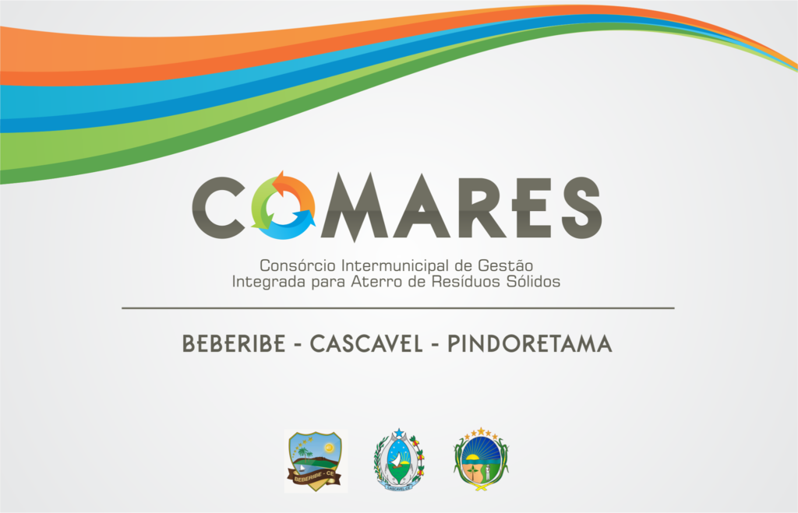
Figura 1 –Comares

A metodologia deste projeto será desenvolvida através de procedimentos metodológicos realizados em três etapas: a primeira etapa, levantamentos de dados teóricos, que darão subsídios para a realização da pesquisa, mediante uma bibliografia especializada relacionada a Educação Ambiental e ODS para preparação de material gráfico e apostilas para capacitação de profissionais e aplicação através de metodologias Oral, Prática e Lúdica, voltada ao educando e ao educador; Segunda etapa, será a sensibilização dos atores que serão envolvidos, como os profissionais da educação e financiadores; ; a terceira etapa, implementação do projeto onde será realizada a coleta de dados, com a aplicação de instrumentos metodológicos, como entrevistas não dirigidas e questionários à comunidade da região, e capacitação de professores e técnicos, e realização de atividades envolvendo a comunidade escolar, sociedade que mora no entorno da escola e alunos com objetivo de reduzir o consumo de resíduos sólidos tornando-os disseminadores dessa pratica. Nessa etapa serão utilizados espaços (salas de aula) onde será realizado trabalho em pequenos grupos e a fomentar a participação nas discussões propostas pelo professor, o qual mostrará de forma lúdica (contação de histórias, teatralização) situações problemas, casos práticos disseminando o interesse pelo assunto.

Caracterização da pesquisa

São necessários alguns requisitos básicos realização de um projeto de intervenção, como finalidade e tipologia, que podem ser motivados pela busca e desejo de adquirir conhecimento ou descoberta de princípios científicos que promovam o avanço do conhecimento.
As tipologias de pesquisa quanto à abordagem do problema podem ser qualitativa ou quantitativa. Para o presente estudo, a natureza utilizada será a qualitativa e documental com a obtenção e análise de dados a serem obtidos na Secretaria da Educação, Cultura, Desporto e Juventude do Município de Cascavel/Ce e na Sítio do Ministério do Meio Ambiente, referentes aos dados das escolas pertencentes a rede municipal de ensino e ao ensino de educação ambiental.
Sobre essa tipologia de pesquisa Martins e Teóphilo (2007), caracterizam pela descrição, compreensão e interpretação de fatos e fenômenos. De acordo com Beuren (2008) na pesquisa qualitativa concebem-se análises mais profundas ao que está sendo estudado, e visa destacar características não observadas pelo estudo quantitativo.
Para Martins e Teóphilo (2007, p.55) “a estratégia da pesquisa documental é característica dos estudos que utilizam documentos como fontes de dados, informações e evidências”. Assim, para o desenvolvimento do trabalho foi utilizado esse tipo de pesquisa, por meios de documentos da Secretaria de Finanças do Município de Cascavel, relatórios do tribunal de Contas dos Municípios do Ceará, e dados divulgados pelo Instituto Brasileiro de Geografia e Estatística (IBGE).

- Cronograma

Cronograma de Marcos
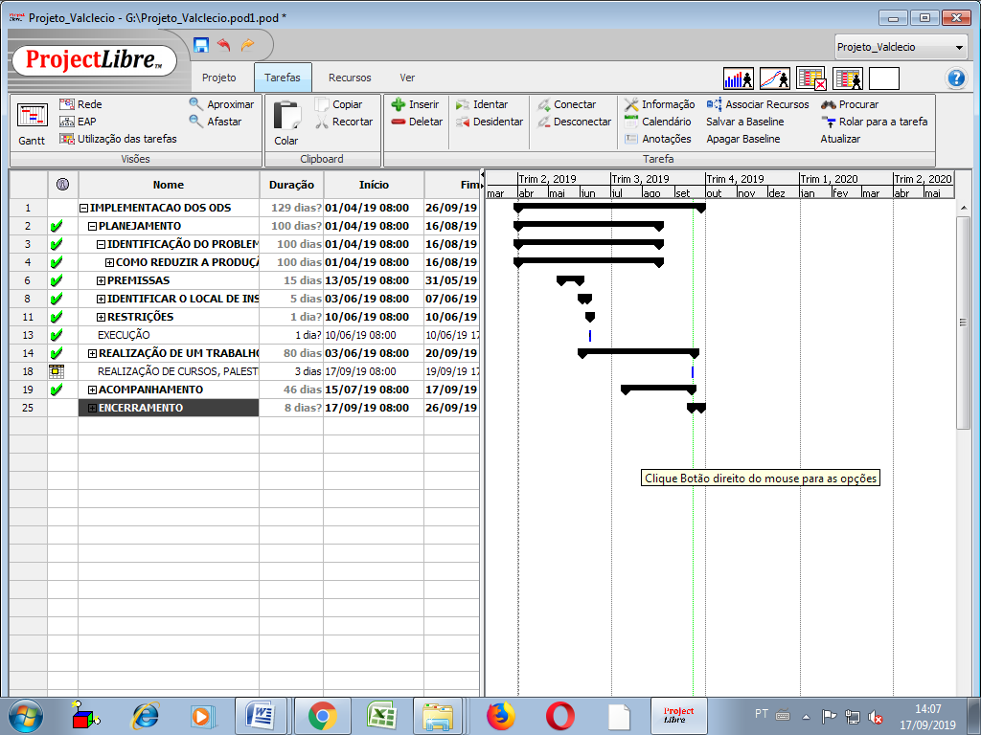

Cronograma Detalhado
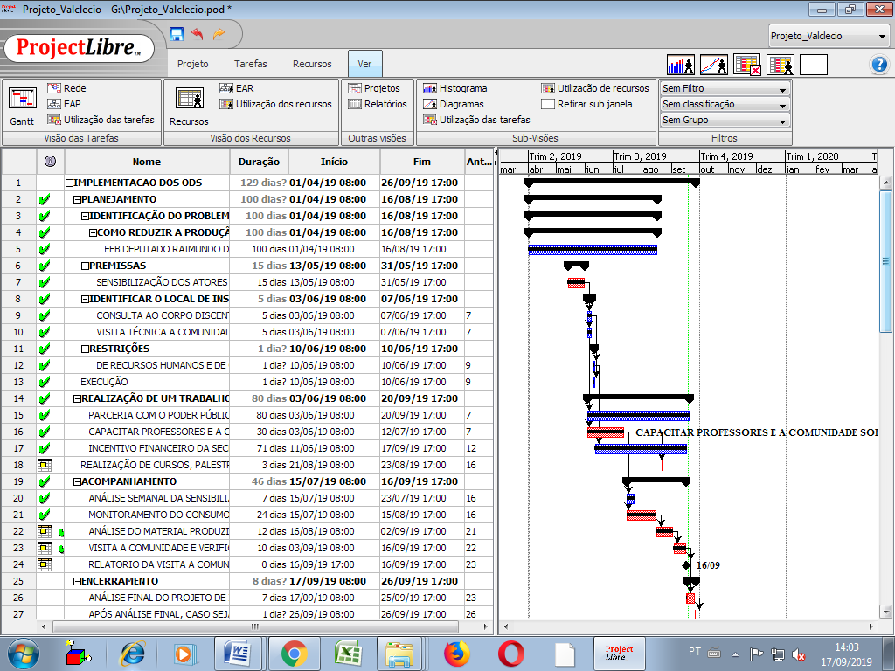
- Recursos necessários

Como destacado anteriormente para elaboração e execução do projeto de intervenção será necessário parceria com a Secretaria da Educação e técnicos da mesma, e de profissionais da Escola Deputado Raimundo de Queiroz, bem como da aquisição de materiais de consumo e permanentes adquiridos através de cotações de preços conforme a legislação vigente.

Orçamento
Orçamento do Projeto de Intervenção
Itens a serem financiados |  |  |  | Valor unitário R$ | Valor total R$ | Fonte viabilizadora
Especificações | Unidade | Quant.
1.Projeto, treinamento, gerenciamento do projeto |  |  |  |  | 0,00 | PRÓPRIO
1.1. Reuniões de acompanhamento do projeto | horas | 2 | 0 |  | 0,00
2. Capacitações |  |  |  |  | 1.600,00 | SECRETARIA DA EDUCAÇÃO
2.1. Capacitação de professores | horas | 40 | 40,00 |  | 1.600,00
3. Material Permanente |  |  |  |  | 0,00 | ESCOLA
3.1. Notebook | unidade | 1 | 0,00 |  | 0,00
3.2. Datashow | unidade | 1 | 0,00 |  | 0,00
4. Material didático |  |  |  |  | 1.530,00 | SECRETARIA DA EDUCAÇÃO
4.1. Apostila | unidade | 100 | 15,00 |  | 1.500,00
4.2. Slides (ELABORAÇÃO) | unidade | 1 | 30,00 |  | 30,00
5. Aquisição de material de Consumo |  |  |  |  | 2.872,80 | SECRETARIA DA EDUCAÇÃO
5.1. Combustível
5.1. 1. Diesel | litros | 20 | 3,89 |  | 77,80
5.1.2. Gasolina | litros | 100 | 4,65 |  | 465,00
5.2. Expediente
5.2.1. papel A4 reciclado | resma | 10 | 26,00 |  | 260,00
5.2.2. cartolina | unidade | 25 | 1,00 |  | 25,00
5.2.3. tesoura | unidade | 25 | 7,90 |  | 197,50
5.2.4. cola escolar | Unidade | 25 | 3,50 |  | 87,50
5.2.5. pastas de papel reciclado | Unidade | 100 | 2,80 |  | 280,00
5.2.6.Pincel para quadro branco | unidade | 10 | 14,00 |  | 140,00
5.2.7. Estojo com 12 pincéis | estojo | 10 | 45,00 |  | 450,00
5.3. Refeições
5.3.1. lanche | kit | 100 | 8,90 |  | 890,00
TOTAL |  |  |  |  | 6.002,80

- Resultados Alcançados

Após estudos e análises, a avaliação do projeto foi realizada através de observações e participações dos alunos e professores no desenvolvimento das atividades. Durante a participação dos atores, percebemos o quanto foi absorvido do assunto que foi explanado. Através dos questionários pode-se analisar as respostas dadas pelos alunos ao longo do processo, os quais forneceram pistas sobre o que foi compreendido e no que ainda é preciso avançar em relação aos temas abordados, assim como os momentos de sistematização dos conteúdos, momento que os alunos com suas palavras define os conceitos estudados. Utilizou-se ainda a execução de desenhos na finalização do projeto sobre os conteúdos analisados.
Avaliou-se assim a contribuição para a formação de alunos capazes de compreender que o futuro do meio e ambiente e da sociedade é consequência das atitudes empregadas nele, ou seja, da mesma forma que o uso inadequado dos resíduos sólidos precisa de atitudes planejadas e de cuidados regulares o meio ambiente como um todo também. A ideia central era que o projeto mobilizasse uma grande parcela de professores e funcionários da escola. Espera-se que os alunos consigam aplicar os conhecimentos adquiridos nas intervenções em suas casas e compartilhem os saberes entre seus familiares e a comunidade.
A temática abordada por este projeto de intervenção constitui-se em importância elevada na etapa de ensino na qual a escola está inserida, assim, os resultados alcançados por todos que colaboraram com a implementação desse projeto deram-se de acordo com os objetivos e a metodologia utilizada. Destacou-se a importância na formação para cidadania, que deve ser o principal objetivo da educação básica, e tratar de sustentabilidade ambiental na escola garante a formação de um horizonte de reflexão para a prática dos conceitos apreendidos na disciplina de ciências e as ações dentro do ambiente escolar e comunidade.
E esse é um dos papeis da educação: refletir e pôr em prática os conhecimentos adquiridos em sala de aula. O trabalho realizado durante os 3 dias foi de fundamental importância para a formação de conhecimento e conscientização ods participantes que se tornaram multiplicadores de boas práticas na escola e comunidade em que residem, pois os alunos mostraram-se interessados e ansiosos pelas questões da terra, reciclagem, meio ambiente.
Por fim, ao longo do projeto, nas etapas, percebemos um avanço na perspectiva dos alunos sobre o assunto, sendo perceptível que a semente da sustentabilidade foi plantada em suas mentes, e com isso eles adquiriram a consciência de plantar essa semente nas mentes dos seus familiarese amigos equemsabeumdiateremosideiassustentáveisplantadasnaconsciência de todas as pessoas.

- Referências bibliográficas

ASSOCIAÇÃO BRASILEIRA DE NORMAS TÉCNICAS. NBR10.004.Resíduos Sólidos – Classificação. Disponível em: <http://analiticaqmcresiduos.paginas.ufsc.br/files/2014/07/Nbr-10004-2004-Classificacao-De-Residuos-Solidos.pdf >. Acesso em: 19 abr. 2019.

Associação Brasileira de Empresas de Limpeza Pública e Resíduos Especiais (ABRELPE). Panorama de Resíduos Sólidos no Brasil- 2014. São Paulo: Abrelpe; 2014. Disponível em http://www.abrelpe.org.br/Panorama/panorama2014.pdf . Acesso em 24 de setembro de 2015
BRASIL. Lei nº 9.795, de 27 de Abrill de 1999.Dispõe sobre a educação ambiental, institui a Política Nacional de Educação Ambiental e dá outras providências.Diário Oficial [da] República Federativa do Brasil. Brasília, DF, 27 abr.1999.Disponível em:<http://www.planalto.gov.br/ccivil_03/leis/l9795.htm>. Acesso em: 19 abr. 2019.
Instituto Brasileiro de Geografia e Estatística. CASCAVEL. Disponível em: <https://cidades.ibge.gov.br/brasil/ce/cascavel/panorama>. Acesso em 14 fev. 2019.

LIMA, E. R. Projeto de Implantação de um Centro de Educação Ambiental na Ilha de Fernando de Noronha. Recife, 2003.
MARTINS, Gilberto de Andrade; THEÓPHILO, Carlos Renato. Metodologia da investigação científica para ciências sociais aplicadas. São Paulo: Atlas, 2007.
PIAGET, Jean. Problemas gerais da investigação interdisciplinar e mecanismoscomuns. Tradução Maria Barros. Paris: Bertrand,1970.

QEDU. EEB Deputado Raimundo de Queiroz. Disponível em: <https://www.qedu.org.br/escola/59388-eeb-deputado-raimundo-queiroz/censo-escolar>. Acesso em: 13 fev. 2019

SERRANO, C. M. L. Educação Ambiental e consumerismo em Unidades de Ensino Fundamental de Viçosa-MG. 2003. 91f. Tese (Doutorado em Magister Scientiae) – Programa de Pós-Graduação em Ciências Florestal, Universidade Federal de Viçosa, Viçosa.2003.

A Comissão de meio Ambiente e Qualidade de Vida – Com-Vida pode ser definida como uma forma de organização na escola, que junta a idéia de jovens da I Conferência de criar “ conselhos de meio ambiente nas escolas”, onde os estudantes são os principais atores, podendo ser de diversos grupos como os grupos estudantis, delegados de conferências, podendo ainda ocorrer em outros espaços como empresas, organizações sociais, igrejas,ou seja, juntando pessoas com interesse em implementar a Educação Ambiental nos corações e mentes das pessoas, em todos os lugares além da Escola.

